Hướng dẫn tính tổng dòng và cột trong Word 2013
Nếu bạn đang làm việc trong Word và cần phải tính giá trị của một biểu thức, bạn có thể làm các phép tính đơn giản như tổng hợp, nhân, và tính giá trị trung bình luôn trên bản word mà không cần phải sao chép dữ liệu vào Excel để tính rồi dán kết quả vào Word nữa.
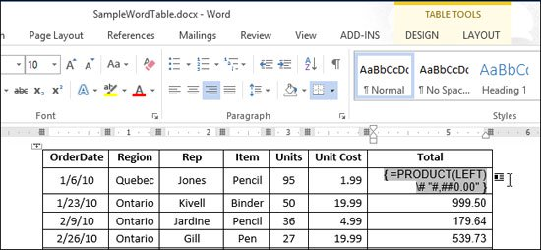
Chú ý: Khi bạn thêm hàng hoặc cột của giá trị cho một bảng trong Word mới, các công thức sẽ không tự động cập nhật. Để cập nhật một công thức, click chuột phải vào công thức và chọn Update Field từ menu popup.
Để nhập một công thức tính toán nào đó vào ô trong một bảng, bạn phải đặt con trỏ vào ô đó và click vào tab Layout dưới Table Tools.
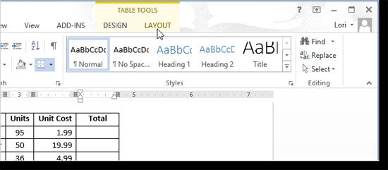
Sau khi click vào tab Layout thì bạn click vào Formula (fx) trong phần dữ liệu.
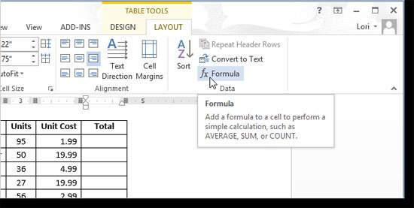
Trong ví dụ ở hình trên, chúng ta sẽ lấy dữ liệu ở cột Units và cột Unit Cost để cho ra được kết quả sang cột Total (cột tổng) và sau đó tính tổng của cột Total. Để làm được điều này, chúng ta sẽ sử dụng các công thức trên hộp thoại để nhân hai số cùng một dòng bên trái của ô:
=PRODUCT(LEFT)
Chọn một tùy chọn hiển thị dạng số trong danh sách Number format để xác định các định dạng cho kết quả của công thức tính.
Chú ý: Để biết thêm thông tin về các công thức có sẵn và làm thế nào để sử dụng chúng, các bạn có thể tham khảo trên trang web của Microsoft Ofice.
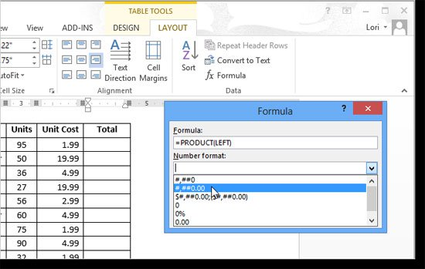
Bạn có thể click vào nút OK để chấp nhận các thiết lập và chèn công thức vào trong ô.
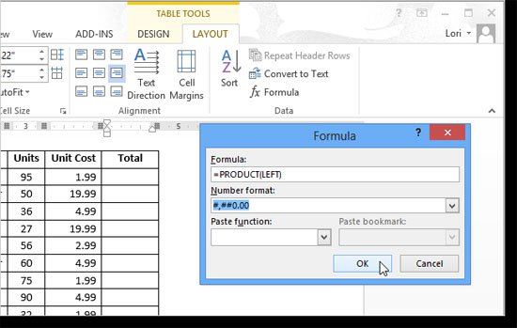
Kết quả sau khi làm sẽ hiển thị trong ô.
Chú ý: Nếu bạn click chuột phải vào một ô chứa công thức và chọn Toggle Field Codes trong menu, công thức thực tế sẽ hiển thị trong các ô, giống như hình ảnh hiển thị ở đầu bài viết này. Sau đó bạn có thể click chuột phải vào và chọn Toggle Field Codes một lần nữa để hiển thị kết quả.
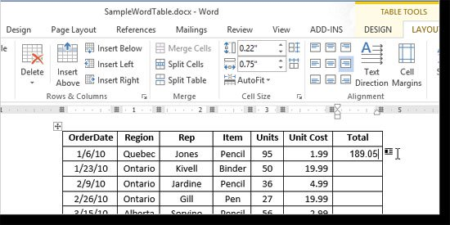
Hình ảnh trên chúng tôi đang thực hiện các bước để nhân một đơn vị và cụ thể là nhân đơn vị chi phí cho mỗi hàng khác nhau.
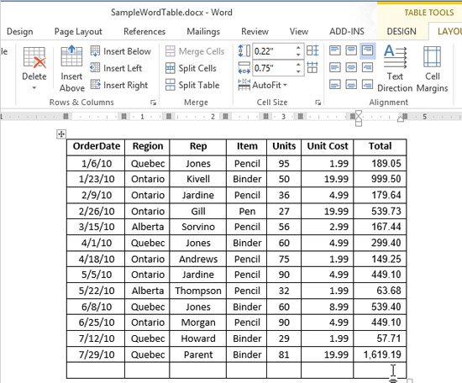
Bây giờ, bạn có thể thêm một hàng ở dưới để có thể tính tổng chi phí. Đặt con trỏ vào ô trống ở dưới cùng của cột Total. Kích vào Formula trong phần dữ liệu của tab Layoutmột lần nữa để truy cập vào hộp thoại. Bạn nhập công thức sau đây trong hộp soạn thảo công thức (công thức có thể mặc định công thức SUM với ABOVE như là đối số):
= SUM (ABOVE)
Bạn có thể chọn một trong các định dạng số bất kì và click OK.
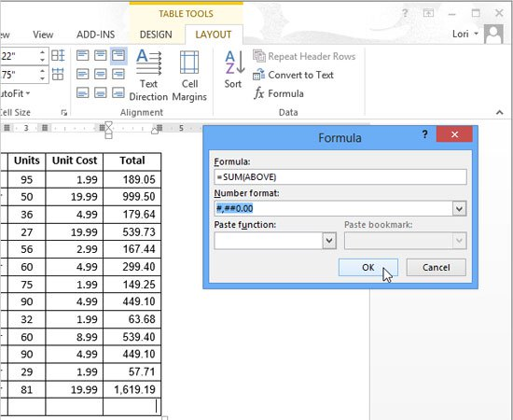
Dưới đây là bảng tổng các kết quả hiển thị các ô.
